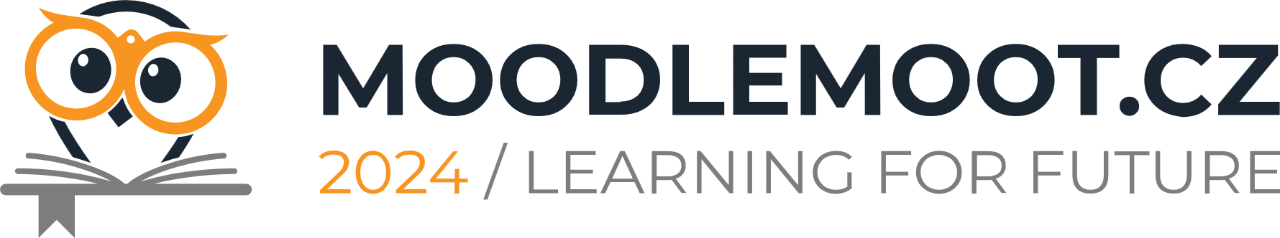  MoodleMoot.cz 2024  PragoData Consulting, s.r.o.  Jihočeská univerzita v Českých Budějovicích  18.-19. 9. 2024,  České Budějovice | Vlastné moduly pre LMS Moodle vo verejnej správe: Efektívne riešenia pre e-learning a ich dlhodobá udržateľnosť  Mgr. Lukáš Čelinák
Abstrakt:
S rastúcim dopytom po flexibilných a prístupných formách vzdelávania vo verejnej správe sa Learning Management System (LMS) Moodle stáva neoddeliteľnou súčasťou transformačných procesov. V príspevku predstavíme vývoj vlastných modulov navrhnutých na mieru potrebám verejných inštitúcií, ktoré zefektívňujú vzdelávacie procesy a podporujú interaktívne formy učenia. Zároveň sa zameriame na potrebu udržateľnosti prostredia Moodle prostredníctvom pravidelných upgradov a udržiavania aktuálnych verzií systému. Pravidelné aktualizácie zabezpečujú nielen vyššiu úroveň bezpečnosti a funkčnosti, ale aj kompatibilitu s novými technológiami a potrebami vzdelávacích inštitúcií.
Kľúčovým cieľom príspevku je ukázať, ako kvalitná správa a údržba LMS Moodle, vrátane integrácie vlastných modulov a vývoja obsahu kurzov, môže dlhodobo zlepšiť efektívnosť e-learningových platforiem a zabezpečiť udržateľnosť systému vo verejnej správe.
Klíčová slova: LMS, Moodle, transformačný proces, udržateľnosť, upgrade, bezpečnosť

Informace o autorech
Mgr. Lukáš Čelinák
lukascelinak@gmail.com

